

Associazione" Amici di Villa Farina” Assessorato ai Servizi Sociali
O N L U S Comune di Casatenovo
Casatenovo

Centro Diurno Anziani di “Villa Farina”

via Garibaldi 4

organizza

lunedì 5 settembre
ore 15.00
1° incontro con i Vigili urbani di Casatenovo
sulla sicurezza stradale e prevenzione
degli incidenti

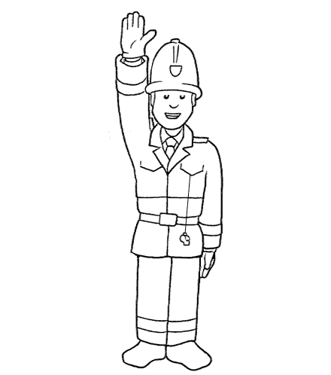

Tutta la cittadinanza è invitata
in particolare i Casatesi della terza età

